2025.gada _______________ Saistošie noteikumi Nr. SN___/2025

Apstiprināti ar Olaines novada pašvaldības domes 2025.gada _____________ sēdes lēmumu (_.prot., _.p.)

**Par ielu tirdzniecību publiskās vietās Olaines novadā**

*Izdoti saskaņā ar*

*Alkoholisko dzērienu aprites likuma 8. panta pirmo un ceturto daļu*

*un Ministru kabineta 2010. gada 12. maija noteikumu Nr. 440*

*“Noteikumi par tirdzniecības veidiem, kas saskaņojami ar pašvaldību,*

*un tirdzniecības organizēšanas kārtību” 8., 9. punktu*,

1. **Vispārīgie jautājumi**
2. Saistošie noteikumi “Par ielu tirdzniecību publiskās vietās Olaines novadā” (turpmāk – Noteikumi) nosaka:
   1. ielu tirdzniecības vietas Olaines novada administratīvajā teritorijā (turpmāk – Tirdzniecības vietas);
   2. Tirdzniecības vietās realizējamo preču grupas;
   3. kārtību kādā Olaines novada pašvaldība (turpmāk – Pašvaldība) izsniedz atļauju ielu tirdzniecībai, ielu tirdzniecības organizēšanai un saskaņo sabiedriskās ēdināšanas pakalpojumu sniegšanu;
   4. nosacījumus Pašvaldības izsniegtās ielu tirdzniecības vai ielu tirdzniecības organizatora atļaujas (turpmāk – Atļaujas) apturēšanai uz laiku vai anulēšanu;
   5. tirdzniecības dalībnieka un tirdzniecības organizatora pienākumus kārtības nodrošināšanai;
   6. noteikumu izpildes kontroli.
3. Noteikumi ir saistoši fiziskām un juridiskām personām, kuras Olaines novada administratīvajā teritorijā vēlas saņemt Atļauju ielu tirdzniecībai, ielu tirdzniecības organizēšanai vai saskaņot sabiedriskās ēdināšanas pakalpojumu sniegšanu.
4. Pašvaldības administratīvajā teritorijā ielu tirdzniecība un ielu tirdzniecības organizēšana atļauta tikai pēc Pašvaldības nodevas par tirdzniecību publiskās vietās samaksas un Atļaujas saņemšanas.
5. Noteikumos lietotie termini atbilst Ministru kabineta 2010. gada 12. maija noteikumu Nr. 440 “Noteikumi par tirdzniecības veidiem, kas saskaņojami ar pašvaldību, un tirdzniecības organizēšanas kārtību” (turpmāk – MK noteikumi) lietotajiem terminiem un skaidrojumiem.
6. **Tirdzniecības vietas**
7. Pašvaldības administratīvajā teritorijā noteiktas šādas Tirdzniecības vietas:
   1. Olaines pilsētā:
      1. pie Zeiferta ielas, Stacijas ielā 8A, Olainē, zemes vienību kadastra apzīmējums 8009 002 0656 un 8009 002 0611 006 (1. pielikums) ;
      2. labiekārtotas Tirdzniecības vietas, ar iespēju izmantot elektrības pieslēgumu, Zeiferta ielā 6B, Olainē, zemes vienības kadastra apzīmējums 8009 004 1818 (2. pielikums):
         1. Tirdzniecības vieta Nr.1;
         2. Tirdzniecības vieta Nr.2;
         3. Tirdzniecības vieta Nr.3;
         4. Tirdzniecības vieta Nr.4;
         5. Tirdzniecības vieta Nr.5;
         6. Tirdzniecības vieta Nr.6;
         7. Tirdzniecības vieta Nr.7;
         8. Tirdzniecības vieta Nr.8.
      3. ielu tirdzniecības organizēšanai (tikai tirdziņiem) laukumā Zeiferta ielā 6B, Olainē, ar iespēju izmantot elektrības pieslēgumu, zemes vienības kadastra apzīmējums 8009 004 1818 (3. pielikums);
      4. pie veikala “Olanija” Zeiferta ielā 6, Olainē, zemes vienības kadastra apzīmējums 8009 004 1813 (4. pielikums);
      5. pie nekustamā īpašuma Zeiferta ielas 8, Olainē Olaines novadā (Sociālās aprūpes centrs), zemes vienības kadastra apzīmējums 8009 004 1801 (5. pielikums);
      6. Zemgales ielā 29, Olainē, zemes vienības kadastra apzīmējums 8009 002 0617 (6. pielikums);
      7. pie veikala “Maxima”, Olainē, Olaines novadā, Zemgales ielas sarkanajās līnijās, zemes vienības kadastra apzīmējums 80090020665, un Veselības ielā 1 - zemes vienības kadastra apzīmējums 80090020501 (7. pielikums);
      8. pie nekustamā īpašuma Zemgales ielas 33, Olainē Olaines novadā, zemes vienības kadastra apzīmējums 8009 002 0619 (8. pielikums).
      9. Mežaparka teritorijā, ar iespēju izmantot elektrības pieslēgumu, Zemgales ielā 38, Olainē, zemes vienības kadastra apzīmējums 8009 002 0506 (9. pielikums):
         1. Tirdzniecības vieta Nr.1;
         2. Tirdzniecības vieta Nr.2;
         3. Tirdzniecības vieta Nr.3;
         4. Tirdzniecības vieta Nr.4;
         5. Tirdzniecības vieta Nr.5;
         6. Tirdzniecības vieta Nr.6;
         7. Tirdzniecības vieta Nr.7;
         8. Tirdzniecības vieta Nr.8;
         9. Tirdzniecības vieta Nr.9;
         10. Tirdzniecības vieta Nr.10;
         11. Tirdzniecības vieta Nr.11.
      10. pie veikala “Maxima” Zemgales ielā 53, Olainē, zemes vienības kadastra apzīmējums 8009 001 0345 (10. pielikums);
   2. Olaines pagastā:
      1. ielu tirdzniecības organizēšanai (tikai tirdziņiem) laukumā pie Meža ielas (projektētā Krasta iela), Jaunolainē, zemes vienības kadastra apzīmējums 8080 008 0983 (11. pielikums);
      2. stāvlaukumā pie Jaunolaines Sporta nama Meža ielā 2b, Jaunolainē, zemes vienības kadastra apzīmējums 8080 008 0437 (12. pielikums);
      3. laukumā Īsā ielā 1, Jaunolainē, zemes vienības kadastra apzīmējums 8080 008 0596 (13. pielikums);
      4. nekustamais īpašums “Mežezers”, Jaunolainē, zemes vienības kadastra apzīmējums 8080 013 0013, 8080 013 0013(14. pielikums);
      5. pie nekustamā īpašuma Baznīcas ielas 7A, Jaunolainē, Olaines pagastā, Olaines novadā, zemes vienības kadastra apzīmējums 8080 008 0984 (15. pielikums).
      6. pie dzīvojamajām mājām Pionieru ielā Nr. 89 un Nr. 90, Jaunolainē, zemes vienības kadastra apzīmējums 8080 008 0429 (16. pielikums);
      7. stāvlaukumā pretī veikalam Medemciemā, zemes vienības kadastra apzīmējums 8080 002 2112 (17. pielikums)
      8. pie dzīvojamajām mājām “Birznieki 1” un “Birznieki 2”, Jaunolainē, zemes vienības kadastra apzīmējums 8080 009 0201 (18. pielikums);
      9. pie dzīvojamajām mājām “Pēternieki 70” un “Pēternieki 71”, Pēterniekos, zemes vienības kadastra apzīmējums 8080 011 0236 (19. pielikums);
      10. pie dzīvojamajām mājām Gaismas ielā Nr. 1, Nr. 2, Nr. 3, Nr. 4, Stūnīšos, zemes vienības kadastra apzīmējums 8080 001 0746 (20. pielikums);
      11. pie nekustamā īpašuma “Ezītis” Nr. 195, iebraucot dārzkopības sabiedrībā “Ezītis”, uz dārzkopības sabiedrības “Ezītis” koplietošanas zemes, zemes vienības kadastra apzīmējums 8080 012 0465 (21. pielikums);
      12. pie veikala “Zustari”, Jāņupē, zemes vienības kadastra apzīmējums 8080 021 0312 (22. pielikums);
      13. nekustamais īpašums “Karjers Jāņupe”, Jāņupē, zemes vienības kadastra apzīmējums 8080 023 0858 (23. pielikums);
      14. nekustamais īpašums “Līdumu karjers”, zemes vienības kadastra apzīmējums 8080 007 0069 (24. pielikums);
8. Papildus Noteikumu 5.punktā noteiktajām Tirdzniecības vietām, Tirdzniecības vietas publisku pasākumu laikā nosaka Pašvaldības izpilddirektors.
9. Vienas Tirdzniecības vietas izmērs (izņemot Noteikumu 5.1.5. un 5.1.8.apakšpunktā) ir ne lielāks kā 3 x 3 metri (9 kvadrātmetri).
10. **Tirdzniecības vietās realizējamo preču grupas**
11. Tirdzniecības vietās ir atļauts pārdot pašu ražotas un rūpnieciski ražotas pārtikas un nepārtikas preces, lietotas personiskās mantas, izņemot Noteikumu 5.1.2. un 5.1.9. apakšpunktā noteiktajās Tirdzniecības vietās, kur atļauts pārdot tikai pašu ražotas pārtikas un nepārtikas preces, izņemot Publisku pasākumu laikā, saskaņā ar pasākuma organizatora ieceri un pasākuma norises raksturu.
12. Fiziskajām personām, kurām saskaņā ar normatīvajiem aktiem nav jāreģistrē saimnieciskā darbība, atļauts pārdot tikai MK noteikumu 7.punktā noteiktās preču grupas.
13. Publisku pasākumu laikā, saskaņā ar pasākuma organizatora ieceri un pasākuma norises raksturu, izņemot pasākumus, kuru norises mērķauditorija ir bērni un jaunieši - atļauta alkoholisko dzērienu, kuru absolūtais spirta daudzums nepārsniedz 15 tilpumprocentus, tirdzniecība patērēšanai uz vietas, bet ne ilgāk par pasākuma norises laiku.
14. Nav atļauta tabakas, tabakas izstrādājumu, nikotīnu saturošu produktu vai augu smēķēšanas produktu, tabakas aizstājējproduktu (tajā skaitā, nikotīna spilventiņi, tabakas karsēšanas ierīces un to uzpildes tvertnes u.c.), kā arī ar to lietošanu saistīto ierīču vai iekārtu tirdzniecība.
15. Atļauta sabiedriskās ēdināšanas pakalpojuma sniegšana publiskā vietā, ja sabiedriskās ēdināšanas pakalpojums nav attiecināms uz citiem ielu tirdzniecības veidiem, kā arī nepastāv piesaiste pastāvīgai ēdināšanas pakalpojuma sniegšanas vietai un saņemta Atļauja.
16. **Atļaujas izsniegšanas kārtība**
17. Lai saņemtu Atļauju ielu tirdzniecībai (22. pielikums), tirdzniecības dalībnieks - ne vēlāk kā 5 (piecas) darbdienas pirms plānotās tirdzniecības, iesniedz Pašvaldībā iesniegumu (23. pielikums) un MK noteikumu 15. punktā noteiktos dokumentus.
18. Lai saņemtu Atļauju ielu tirdzniecības organizēšanai un kļūtu par tirdzniecības organizatoru, juridiskā vai fiziskā persona, kura reģistrējusi saimniecisko darbību, vai publiskā persona - ne vēlāk kā 5 (piecas) darbdienas pirms plānotās tirdzniecības, iesniedz Pašvaldībā iesniegumu (23. pielikums) un MK noteikumu 19.punktā noteiktos dokumentus.
19. Iesniegumu Atļaujas saņemšanai un tā pielikumus, var iesniegt:
    1. Pašvaldībā personīgi - Valsts un pašvaldības vienotajā klientu apkalpošanas centrā Zemgales ielā 33, Olainē, Olaines novadā, LV-2114;
    2. nosūtot pa pastu uz Noteikumu 15.1.apakšpunktā norādīto Pašvaldības adresi;
    3. elektroniski:
       1. sūtot uz Pašvaldības e-pasta adresi [pasts@olaine.lv](mailto:pasts@olaine.lv) vai oficiālo elektronisko adresi (e-adresi);
       2. iesniedzot Valsts pārvaldes pakalpojumu portālā [www.latvija.gov.lv](http://www.latvija.gov.lv) .
20. Pašvaldība atsaka tirdzniecības dalībniekam izsniegt Atļauju, ja:
    1. nav iesniegti visi nepieciešamie dokumenti atbilstoši MK noteikumu un šo Noteikumu prasībām;
    2. tirdzniecības dalībniekam nav spēkā normatīvos aktos noteiktās nepieciešamās licences vai atļaujas;
    3. tirdzniecības dalībnieks sniedzis nepatiesas ziņas Atļaujas saņemšanai;
    4. tirdzniecības dalībnieks nav samaksājis Pašvaldības nodevu par tirdzniecību publiskās vietās.
21. Tirdzniecības dalībnieks vai tirdzniecības organizators nav tiesīgs nodot Atļauju citai personai.
22. Saņemtos iesniegumus un nepieciešamos dokumentus Atļaujas saņemšanai izskata Pašvaldības Īpašuma un juridiskās nodaļas atbildīgais darbinieks.
23. Lēmumu par Atļaujas izsniegšanu, apturēšanu uz laiku, anulēšanu un atteikumu izsniegt Atļauju pieņem Pašvaldības izpilddirektors.
24. Pašvaldība var apturēt Atļauju uz laiku, par to informējot tirdzniecības dalībnieku vai tirdzniecības organizatoru, šādos gadījumos:
    1. sakarā ar Pašvaldības administratīvajā teritorijā veicamajiem neatliekamajiem remontdarbiem līdz remontdarbu pabeigšanai;
    2. sakarā ar Pašvaldības organizētajiem publiskajiem pasākumiem līdz publisko pasākumu beigām;
    3. ja tas rada draudus iedzīvotāju drošībai līdz draudu riska novēršanai;
    4. ja tirdzniecības dalībnieks neievēro pārtikas apriti vai citu tirdzniecības dalībnieka realizējamo preču grupu reglamentējošos normatīvos aktus. Pašvaldība Atļauju aptur līdz attiecīgā pārkāpuma novēršanai;
    5. tirdzniecības dalībnieks vai tirdzniecības organizators pārkāpj Noteikumu 29., 30. un 31. punktu. Pašvaldība Atļauju aptur līdz attiecīgā pārkāpuma novēršanai.
25. Samaksāto Pašvaldības nodevu atmaksā tikai par laiku, uz kuru Atļauja apturēta Noteikumu 20.1. - 20.3.apakšpunktā noteiktajos gadījumos.
26. Pašvaldības ir tiesīga anulēt Atļauju, ja:
    1. tirdzniecības dalībnieks sniedza nepatiesas ziņas Atļaujas saņemšanai;
    2. bez Pašvaldības saskaņojuma ir mainīta tirdzniecības vieta vai tirdzniecības organizēšanas vieta;
    3. bez saskaņošanas ar Pašvaldību ir mainītas sākotnēji tirdzniecībai paredzētās un Atļaujā norādītās preču grupas;
    4. Atļauja ir nodota citai personai;
    5. nav ievērotas Pašvaldības noteiktās prasības kārtības nodrošināšanai tirdzniecības vietā vai tirdzniecības organizēšanas vietā.
27. Anulējot Atļauju, Pašvaldības nodevu neatmaksā.
28. Atļauju izsniedz uz pieprasīto laiku, bet ne ilgāk kā uz 6 (sešiem) mēnešiem.
29. Atļauju izsniedz pēc Pašvaldības nodevas par ielu tirdzniecību publiskās vietās samaksas.
30. Ja uz vienu tirdzniecības vietu ir pieteikušies vairāki tirdzniecības dalībnieki, priekšroka Atļaujas saņemšanai ir tirdzniecības dalībniekam ar pašu ražotu lauksaimniecības produkciju.
31. Atļaujas izsniegšanu, anulēšanu vai atteikumu izsniegt Atļauju var apstrīdēt Olaines novada pašvaldības domes 2024. gada 28. februāra saistošo noteikumos Nr. SN2/2024 “Olaines novada pašvaldības nolikums” noteiktajā kārtībā.
32. Tirdzniecības dalībnieka un tirdzniecības organizatora iesnieguma iesniedzēja – fiziskas personas datus (vārds, uzvārds un personas kods) Pašvaldība pārbauda:
    1. Pilsonības un migrācijas lietu pārvaldes pārziņā esošajā Iedzīvotāju reģistrā ar nolūku pārliecināties par sniegto datu pareizību un attiecīgās personas esamību;
    2. Valsts ieņēmumu dienesta pārziņā esošajā informācijas sistēmā ar nolūku pārliecināties, vai persona ir reģistrējusi savu saimniecisko darbību, izņemot gadījumus, kad normatīvie akti nenosaka personai pienākumu reģistrēt saimniecisko darbību.
33. **Ielu tirdzniecības dalībnieka un ielu tirdzniecības organizatora pienākumi kārtības nodrošināšanai**
34. Ielu tirdzniecības dalībnieks un ielu tirdzniecības organizators atbild:
    1. par tirdzniecību reglamentējošo normatīvo aktu ievērošanu;
    2. par Atļaujā norādīto noteikumu ievērošanu;
    3. par tīrības un kārtības nodrošināšanu Tirdzniecības vietā un 3 metru rādiusā ap to, sakopšanu pēc tirdzniecības veikšanas;
    4. par speciālo iekārtu un objektu, kurus izmanto tirdzniecības veikšanai, atbilstību normatīvo aktu prasībām, to uzturēšanu kārtībā, tīrībā un bez bojājumiem.
35. Papildus MK noteikumu 29.punktā noteiktajam, tirdzniecības organizators atbild:
    1. par tirdzniecības vietu skaita un platības atbilstību Atļaujā norādītajam;
    2. par tīrības nodrošināšanu - atkritumu savākšanu un izvešanu ielu tirdzniecības organizēšanas vietā pēc tirdzniecības veikšanas.
36. Ielu tirdzniecības organizatoram, ielu tirdzniecības dalībniekam, sabiedriskās ēdināšanas pakalpojuma sniedzējam aizliegts veikt ielu tirdzniecību ārpus Atļaujā noteiktās tirdzniecības vietas un laika, un realizēt preču grupas, kuras nav norādītas saņemtajā Atļaujā.
37. **Noteikumu izpildes kontrole**
38. Par Noteikumu pārkāpumiem ielu tirdzniecības dalībnieku, tirdzniecības organizatoru, sabiedriskās ēdināšanas pakalpojuma sniedzēju sauc pie atbildības Patērētāju tiesību aizsardzības likuma 37.panta pirmajā, ceturtajā un sestajā daļā noteiktā kārtībā un apmērā.
39. Noteikumu ievērošanas uzraudzību, kontroli un administratīvā pārkāpuma procesu par Noteikumu pārkāpšanu līdz administratīvā pārkāpuma lietas izskatīšanai veic Pašvaldības policija.
40. Administratīvo pārkāpumu lietas par Noteikumu pārkāpšanu izskata Pašvaldības Administratīvā komisija.
41. **Noslēguma jautājums**
42. Šie Noteikumi stājas spēkā ar saistošo noteikumu Nr.SN__/2025 “Grozījumi Olaines novada pašvaldības domes 2024.gada 24.aprīļa saistošajos noteikumos Nr. SN6/2024 “Par pašvaldības nodevām Olaines novadā” spēkā stāšanos un spēku zaudē Olaines novada domes 2018.gada 24.oktobra saistošie noteikumi Nr. SN9/2018 “Par ielu tirdzniecību un nodevas apmēru par ielu tirdzniecību publiskā vietā Olaines novadā”.

Domes priekšsēdētājs A .Bergs

1. pielikums

Olaines novada pašvaldības domes

2025.gada __.______________

saistošajiem noteikumiem Nr.SN__/2025

KADASTRA KARTES GRAFISKAIS PIELIKUMS

**Tirdzniecības vieta Nr. 1** – pie Zeiferta ielas, Stacijas iela 8A, Olaine, Olaines novads, zemes vienību kadastra apzīmējums 8009 002 0656 un 8009 002 0611 006

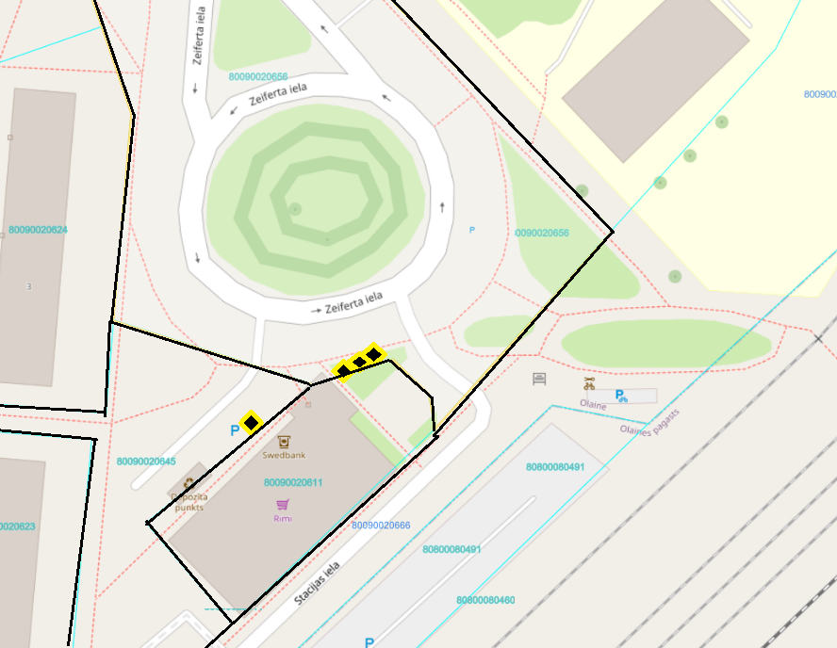

- tirdzniecības vieta

1. pielikums

Olaines novada pašvaldības domes

2025.gada __.__________

saistošajiem noteikumiem Nr.SN__/2025

KADASTRA KARTES GRAFISKAIS PIELIKUMS

**Tirdzniecības vieta Nr. 2** – Zeiferta iela 6 B, Olaine, Olaines novads, zemes vienības kadastra apzīmējums 8009 004 1818.

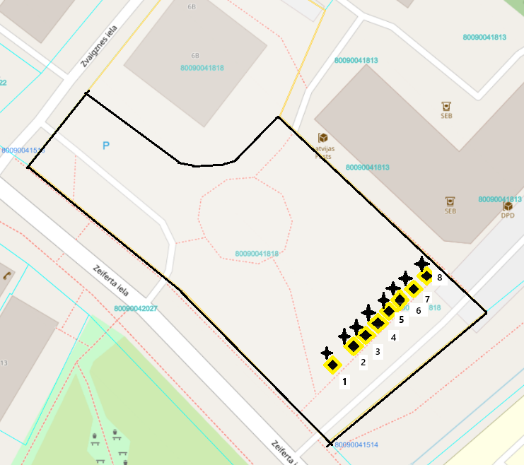

- tirdzniecības vieta

 - elektrības pieslēguma vieta

1. pielikums

Olaines novada pašvaldības domes

2025. gada __.__________

saistošajiem noteikumiem Nr.SN__/2025

KADASTRA KARTES GRAFISKAIS PIELIKUMS

**Tirdzniecības vietas Nr. 3** – Zeiferta iela 6 B, Olaine, Olaines novads, zemes vienības kadastra apzīmējums 8009 004 1818.

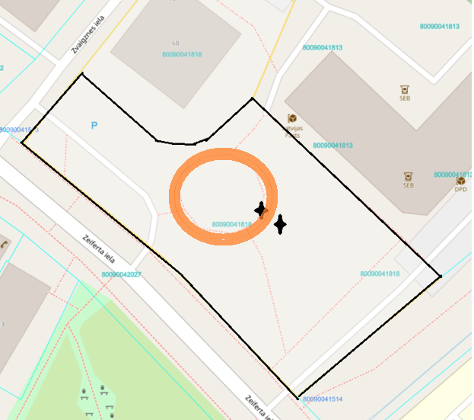

 - elektrības pieslēguma vieta

 - vieta tirdzniecības organizēšanai

4.pielikums

Olaines novada pašvaldības domes

2025. gada __.__________

saistošajiem noteikumiem Nr.SN__/2025

KADASTRA KARTES GRAFISKAIS PIELIKUMS

**Tirdzniecības vietas Nr. 4** – pie veikala “Olanija”, Zeiferta iela 6, Olaine, Olaines novads, zemes vienības kadastra apzīmējums 8009 004 1813.

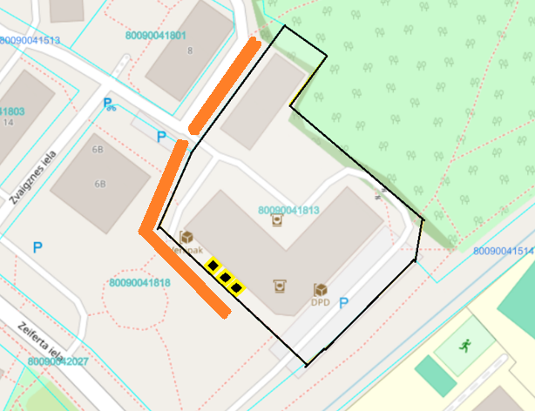

- tirdzniecības vieta

 - vieta tirdzniecības organizēšanai

5. pielikums

Olaines novada pašvaldības domes

2025.gada __._______

saistošajiem noteikumiem Nr.SN__/2025

KADASTRA KARTES GRAFISKAIS PIELIKUMS

**Tirdzniecības vieta Nr. 5** – pie Zeiferta ielas 8, Olaine Olaines novads (soc. aprūpes centrs), zemes vienības kadastra apzīmējums 8009 004 1801.

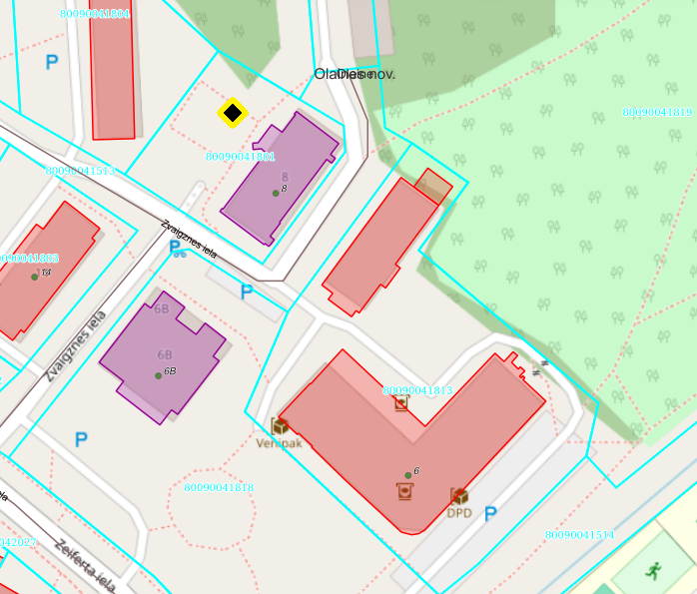

- tirdzniecības vieta

6. pielikums

Olaines novada pašvaldības domes

2025.gada __._________

saistošajiem noteikumiem Nr.SN__/2025

KADASTRA KARTES GRAFISKAIS PIELIKUMS

**Tirdzniecības vieta Nr. 6** – laukumā pie ēkas Zemgales iela 29, Olaine, Olaines novads, zemes vienības kadastra apzīmējums 8009 002 0617.

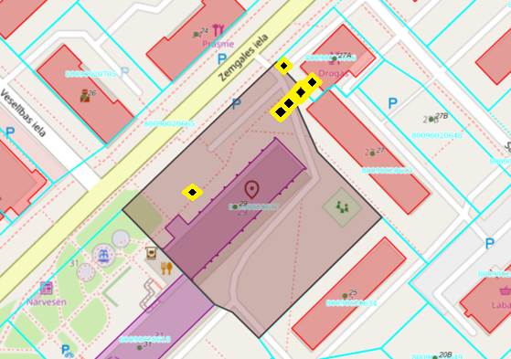

- tirdzniecības vieta

7. pielikums

Olaines novada pašvaldības domes

2025.gada __._________

saistošajiem noteikumiem Nr.SN__/2025

KADASTRA KARTES GRAFISKAIS PIELIKUMS

**Tirdzniecības vieta Nr. 7** – pie veikala “Maxima”, Olaine, Olaines novads, Zemgales ielas sarkanajās līnijās, zemes vienības kadastra apzīmējums 80090020665, un Veselības iela 1 - zemes vienības kadastra apzīmējums 80090020501

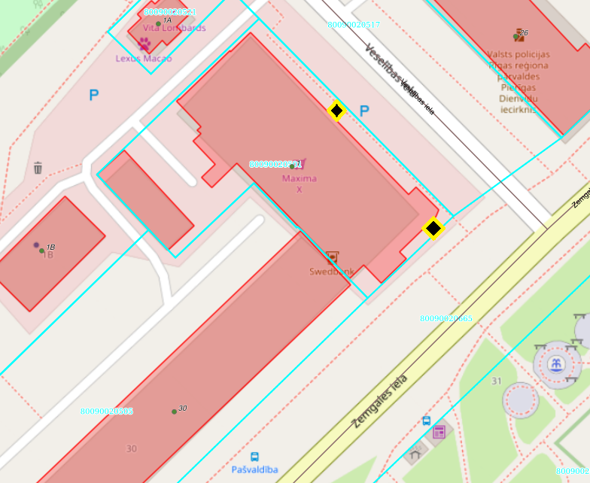

- tirdzniecības vieta

8. pielikums

Olaines novada pašvaldības domes

2025.gada __._______

saistošajiem noteikumiem Nr.SN__/2025

KADASTRA KARTES GRAFISKAIS PIELIKUMS

**Tirdzniecības vieta Nr. 8** – pie Zemgales ielas 33, Olaine Olaines novads, zemes vienības kadastra apzīmējums 8009 002 0619.

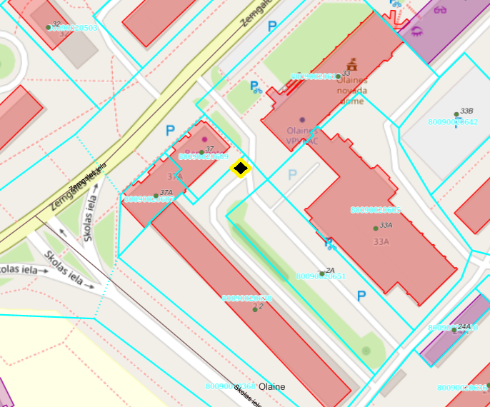

- tirdzniecības vieta

9. pielikums

Olaines novada pašvaldības domes

2025.gada __._______

saistošajiem noteikumiem Nr.SN__/2025

KADASTRA KARTES GRAFISKAIS PIELIKUMS

**Tirdzniecības vietas Nr. 9** – Mežaparka teritorijā, ar iespēju izmantot elektrības pieslēgumu, Zemgales iela 38, Olaine, Olaines novads, zemes vienības kadastra apzīmējums 8009 002 0506.

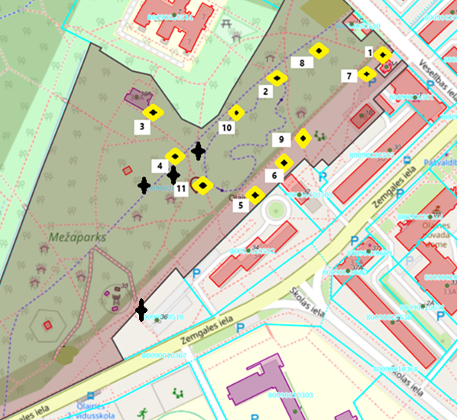

- tirdzniecības vieta

 - elektrības pieslēguma vieta

10. pielikums

Olaines novada pašvaldības domes

2025.gada __._______

saistošajiem noteikumiem Nr.SN__/2025

KADASTRA KARTES GRAFISKAIS PIELIKUMS

**Tirdzniecības vietas Nr. 10** – pie veikala “Maxima” Zemgales iela 53, Olaine, Olaines novads, zemes vienības kadastra apzīmējums 8009 001 0345

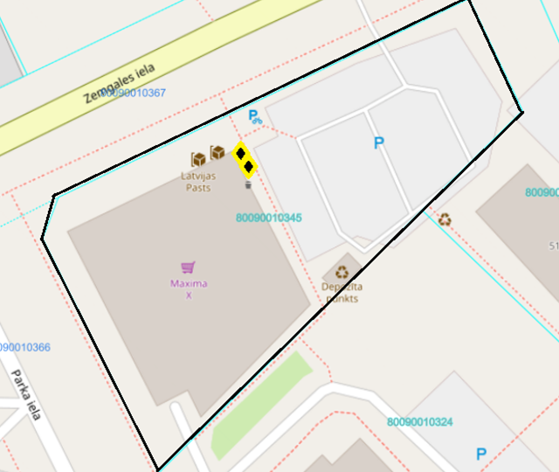

- tirdzniecības vieta

11. pielikums

Olaines novada pašvaldības domes

2025.gada __._______

saistošajiem noteikumiem Nr.SN__/2025

KADASTRA KARTES GRAFISKAIS PIELIKUMS

**Tirdzniecības vietas Nr. 11** – ielu tirdzniecības organizēšanai (tikai tirdziņiem) laukums pie Meža ielas (projektētā Krasta iela), Jaunolaine, Olaines pagasts, Olaines novads, zemes vienības kadastra apzīmējums 8080 008 0983

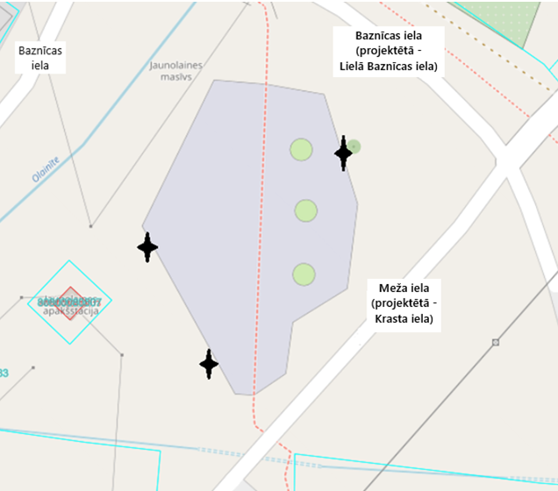

 - elektrības pieslēguma vieta

12. pielikums

Olaines novada pašvaldības domes

2025.gada __._______

saistošajiem noteikumiem Nr.SN__/2025

KADASTRA KARTES GRAFISKAIS PIELIKUMS

**Tirdzniecības vietas Nr. 12 -** stāvlaukumā pie Jaunolaines Sporta nama Meža iela 2b, Jaunolaine, Olaines pagasts, Olaines novads, zemes vienības kadastra apzīmējums 8080 008 0437.

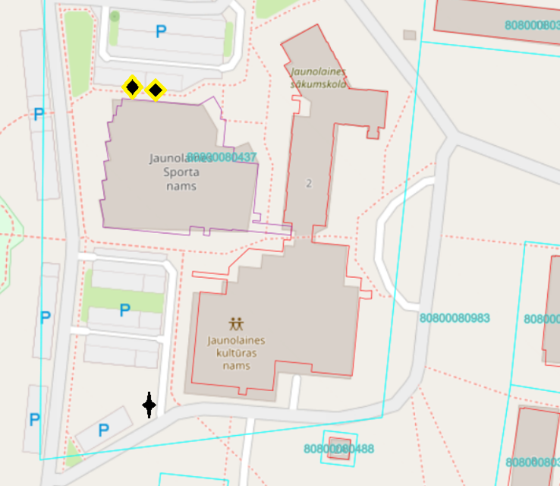

- tirdzniecības vieta

 - elektrības pieslēguma vieta

13. pielikums

Olaines novada pašvaldības domes

2025.gada __._______

saistošajiem noteikumiem Nr.SN__/2025

KADASTRA KARTES GRAFISKAIS PIELIKUMS

**Tirdzniecības vieta Nr.13** – Īsā iela 1, Jaunolaine, Olaines pagasts, Olaines novads, zemes vienības kadastra apzīmējums 8080 008 0596.

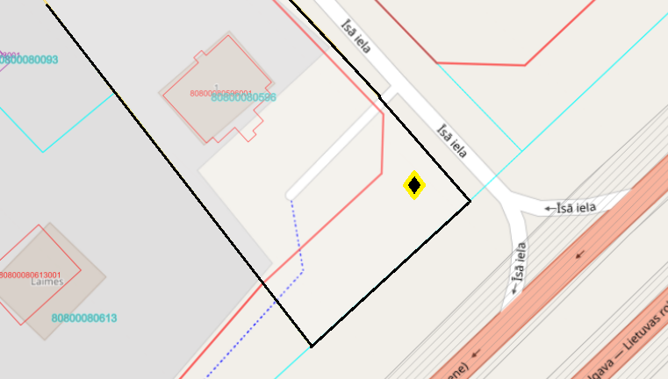

- tirdzniecības vieta

14. pielikums

Olaines novada pašvaldības domes

2025.gada __._______

saistošajiem noteikumiem Nr.SN__/2025

KADASTRA KARTES GRAFISKAIS PIELIKUMS

**Tirdzniecības vieta Nr. 14** – laukumā pie Mežezera, Jaunolaine, Olaines pagasts, Olaines novads, zemes vienību kadastra apzīmējums 8080 013 0011 un 8080 013 0013.

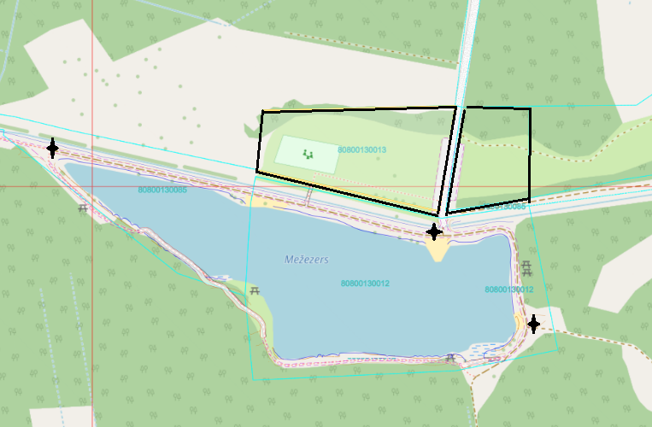

 - elektrības pieslēguma vieta

15. pielikums

Olaines novada pašvaldības domes

2025.gada __._______

saistošajiem noteikumiem Nr.SN__/2025

KADASTRA KARTES GRAFISKAIS PIELIKUMS

**Tirdzniecības vieta Nr. 15** – pie Baznīcas ielas 7A, Jaunolaine, Olaines pagasts, Olaines novads, zemes vienības kadastra apzīmējums 8080 008 0984.

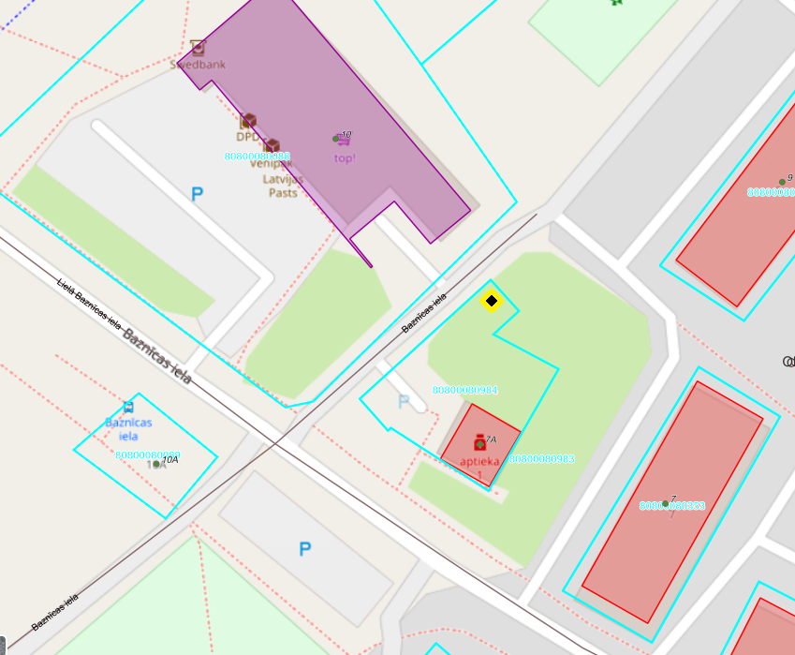

- tirdzniecības vieta

16. pielikums

Olaines novada pašvaldības domes

2025.gada __._______

saistošajiem noteikumiem Nr.SN__/2025

KADASTRA KARTES GRAFISKAIS PIELIKUMS

**Tirdzniecības vieta Nr.16** – pie dzīvojamajām mājām Pionieru iela Nr.89 un Nr.90, Jaunolaine, Olaines pagasts, Olaines novads, zemes vienības kadastra apzīmējums 8080 008 0429.

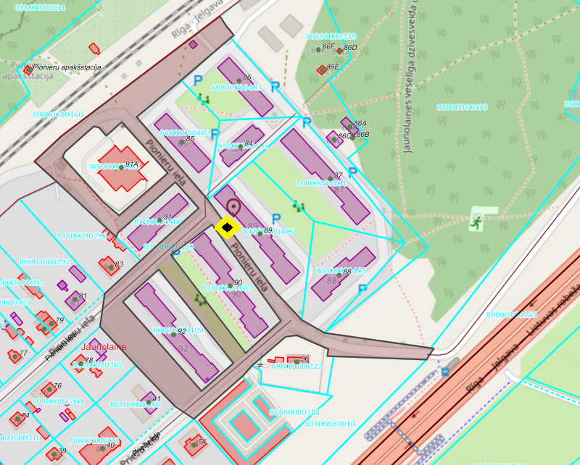

- tirdzniecības vieta

17. pielikums

Olaines novada pašvaldības domes

2025.gada __._______

saistošajiem noteikumiem Nr.SN__/2025

KADASTRA KARTES GRAFISKAIS PIELIKUMS

**Tirdzniecības vieta Nr.17** – stāvlaukumā pretī veikalam, Medemciems, Olaines pagasts, Olaines novads, zemes vienības kadastra apzīmējums 8080 002 2112.

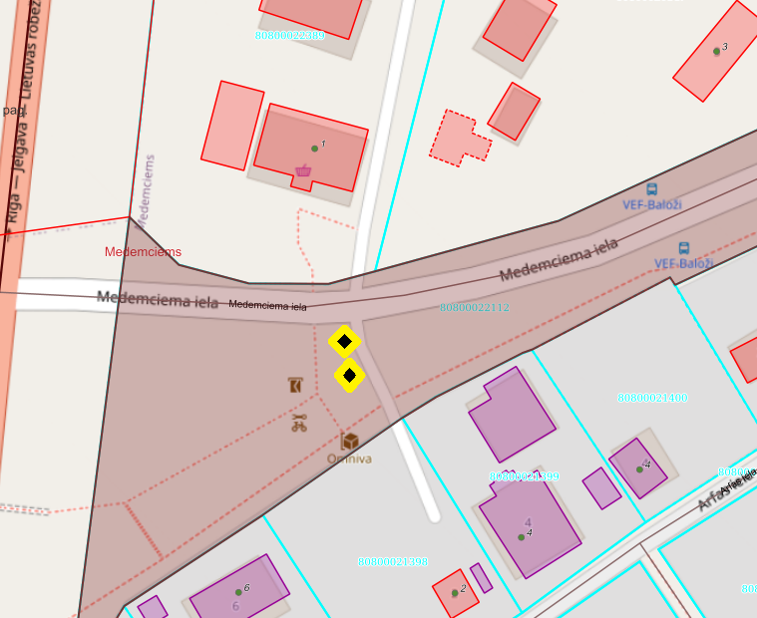

- tirdzniecības vieta

18. pielikums

Olaines novada pašvaldības domes

2025.gada __._______

saistošajiem noteikumiem Nr.SN__/2025

KADASTRA KARTES GRAFISKAIS PIELIKUMS

**Tirdzniecības vieta Nr.18** – pie dzīvojamajām mājām “Birznieki 1” un “Birznieki 2”, Jaunolaine, Olaines pagasts, Olaines novads, zemes vienības kadastra apzīmējums 8080 009 0201.

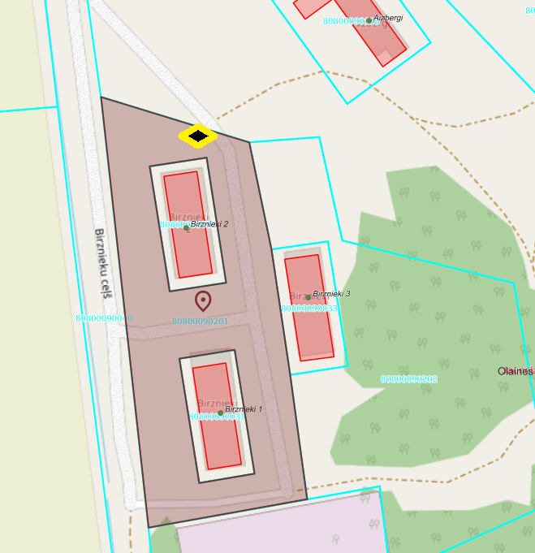

- tirdzniecības vieta

19. pielikums

Olaines novada pašvaldības domes

2025.gada __._______

saistošajiem noteikumiem Nr.SN__/2025

KADASTRA KARTES GRAFISKAIS PIELIKUMS

**Tirdzniecības vieta Nr.19** – pie dzīvojamajām mājām “Pēternieki 70” un “Pēternieki 71”, Pēternieki, Olaines pagasts, Olaines novads, zemes vienības kadastra apzīmējums 8080 011 0236.

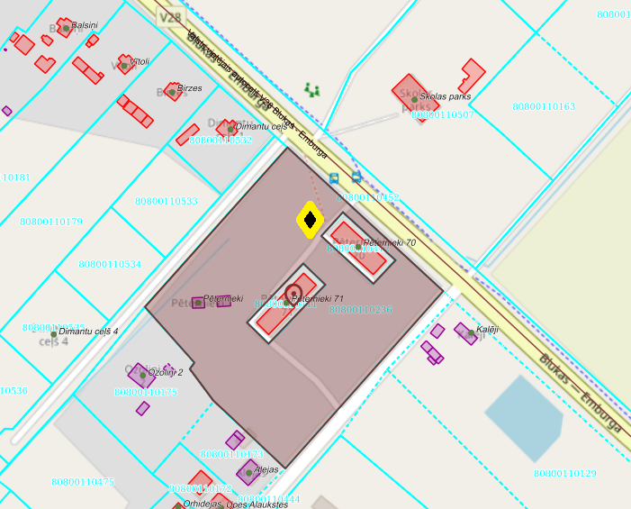

- tirdzniecības vieta

20. pielikums

Olaines novada pašvaldības domes

2025.gada __._______

saistošajiem noteikumiem Nr.SN__/2025

KADASTRA KARTES GRAFISKAIS PIELIKUMS

**Tirdzniecības vieta Nr. 20** – pie dzīvojamajām mājām Gaismas ielā Nr.1, Nr.2, Nr.3, Nr.4, Stūnīši, Olaines pagasts, Olaines novads, zemes vienības kadastra apzīmējums 8080 001 0746.

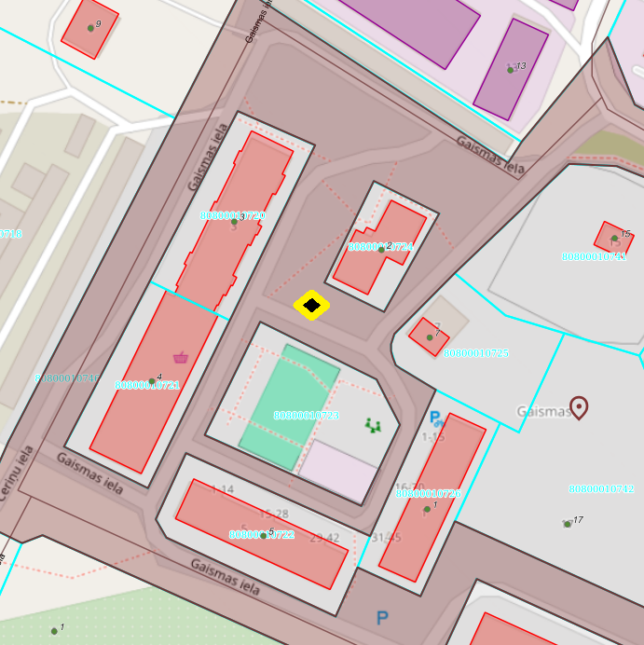

- tirdzniecības vieta

21. pielikums

Olaines novada pašvaldības domes

2025.gada __._______

saistošajiem noteikumiem Nr.SN__/2025

KADASTRA KARTES GRAFISKAIS PIELIKUMS

**Tirdzniecības vieta Nr. 21** – pie nekustamā īpašuma “Ezītis” Nr.195, iebraucot dārzkopības sabiedrībā “Ezītis”, uz dārzkopības sabiedrības “Ezītis” koplietošanas zemes, Olaines pagasts, Olaines novads, zemes vienības kadastra apzīmējums 8080 012 0465.

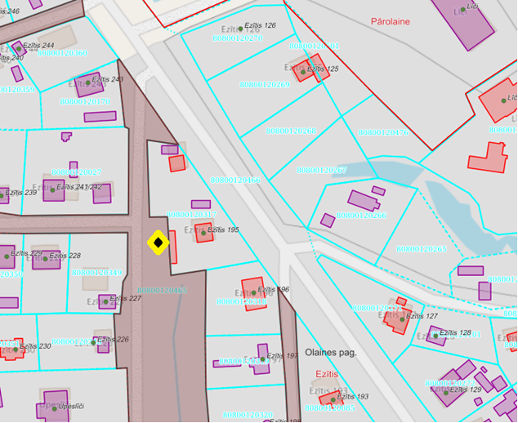

- tirdzniecības vieta

22. pielikums

Olaines novada pašvaldības domes

2025.gada __._______

saistošajiem noteikumiem Nr.SN__/2025

KADASTRA KARTES GRAFISKAIS PIELIKUMS

**Tirdzniecības vieta Nr. 22** – pie veikala “Zustari”, Jāņupe, Olaines pagaste, Olaines novads, zemes vienības kadastra apzīmējums 8080 021 0312.

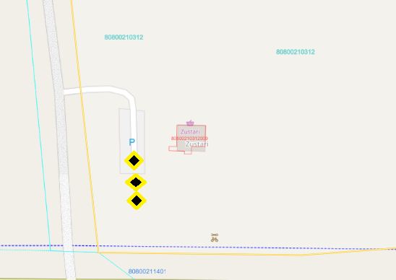

- tirdzniecības vieta

23. pielikums

Olaines novada pašvaldības domes

2025.gada __._______

saistošajiem noteikumiem Nr.SN__/2025

KADASTRA KARTES GRAFISKAIS PIELIKUMS

**Tirdzniecības vieta Nr. 23** – nekustamais īpašums “Karjers Jāņupe”, Jāņupe, Olaines pagasts, Olaines novads, zemes vienības kadastra apzīmējums 8080 023 0858.

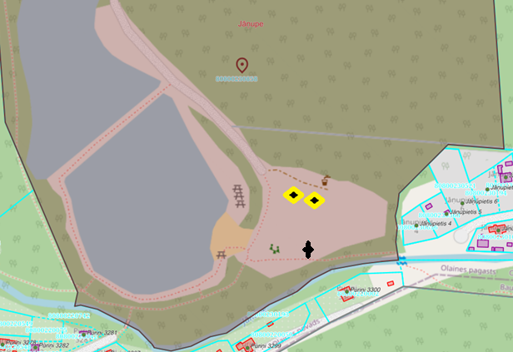

- tirdzniecības vieta

 - elektrības pieslēguma vieta

24. pielikums

Olaines novada pašvaldības domes

2025.gada __._______

saistošajiem noteikumiem Nr.SN__/2025

KADASTRA KARTES GRAFISKAIS PIELIKUMS

**Tirdzniecības vieta Nr. 24** – nekustamais īpašums “Līdumu karjers”, Olaines pagasts, Olaines novads, zemes vienības kadastra apzīmējums 8080 007 0069.

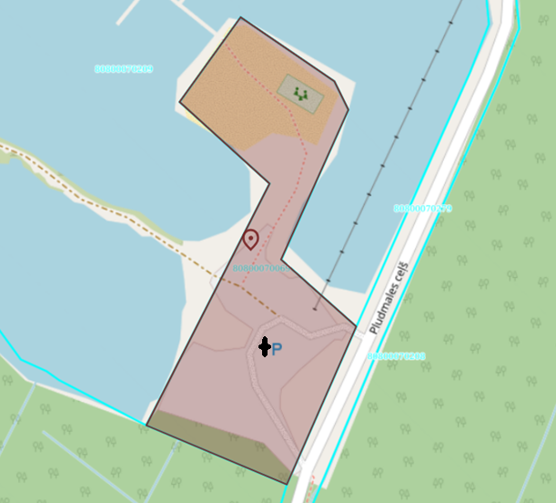

 - elektrības pieslēguma vieta

25. pielikums

Olaines novada pašvaldības domes 2025.gada __.________

saistošajiem noteikumiem Nr. SN_/__

**ATĻAUJA**

**IELU TIRDZNIECĪBAI / IELU TIRDZNIECĪBAS ORGANIZĒŠANAI**

|  |  |  |  |  |  |  |
| --- | --- | --- | --- | --- | --- | --- |
| **Personas vārds, uzvārds vai juridiskas personas nosaukums** |  | | | | | |
| **Personas kods vai nodokļu maksātāja reģistrācijas numurs** |  | | | | | |
| **Tirdzniecības vietas adrese** |  | | | | | |
| **Tirdzniecības veikšanas datums un laiks:** | **Datums:** | |  | | | |
| **no plkst.** | |  | | **līdz plkst.** |  |
| **Informācija par tirdzniecības vietu** | **platība m2** |  | | **vietu skaits** | |  |
| **Realizējamo preču grupas un sortiments** |  | | | | | |
| **Atļaujas derīguma termiņš** |  | | | | | |
| **Citi noteikumi** |  | | | | | |

Izdota saskaņā ar Ministru kabineta 2010.gada 12.maija noteikumu Nr.440 “Noteikumi par tirdzniecības veidiem, kas saskaņojami ar pašvaldību, un tirdzniecības organizēšanas kārtību” 14.3.apakšpunktu un Olaines novada pašvaldības domes 2025.gada ___ saistošo noteikumu Nr.SN___/___ ”Par ielu tirdzniecību publiskās vietās Olaines novadā” 3.punktu.

Ielu tirdzniecības atļaujas saņēmējam tirdzniecības vietā jānodrošina tirdzniecību un atkritumu apsaimniekošanas reglamentējošo Latvijas Republikas normatīvo aktu ievērošana, kārtības uzturēšana un visas tirdzniecības vietas sakopšana pēc katras tirdzniecības reizes.

Izpilddirektors Ģ.Batrags

26. pielikums

Olaines novada pašvaldības domes 2025.gada __.________________

saistošajiem noteikumiem Nr. SN_/__

**OLAINES NOVADA PAŠVALDĪBAI**

**IESNIEGUMS**

**atļaujas saņemšanai ielu tirdzniecībai vai ielu tirdzniecības organizēšanai publiskā vietā Olaines novada administratīvajā teritorijā**

|  |
| --- |
|  |
| (fiziskas personas vārds, uzvārds vai juridiskas personas nosaukums) |
|  |
| (personas kods vai nodokļu maksātāja reģistrācijas numurs) |
|  |
| (deklarētā dzīvesvietas adrese vai juridiskā adrese) |
|  |
| (tālruņa numurs, e-pasta adrese) |

**Lūdzu izsniegt atļauju:**

(vajadzīgo atzīmēt)

|  |  |
| --- | --- |
|  | ielu tirdzniecībai |
|  | ielu tirdzniecības organizēšanai |

|  |  |  |  |  |  |  |
| --- | --- | --- | --- | --- | --- | --- |
| **Tirdzniecības vietas adrese** |  | | | | | |
| **Tirdzniecības veikšanas datums**  **un laiks** | **datums:** | |  | | | |
| **no plkst.** | |  | **līdz plkst.** | |  |
| **Informācija par tirdzniecības vietu** | **vienas vietas platība m2** | |  | **vietu skaits** | |  |
| **Tirdzniecība tiks veikta no:**  (galds, mašīna, nojume, utt.) |  | | | | | |
| **Vai nepieciešama elektroenerģijas pieslēgums:**  (atkarīgs no tirdzniecības vietas) | Jā | Nepieciešamā jauda: | | |  | |
| Nē | | | | | |
| **Realizējamo preču grupas**  (vajadzīgo atzīmēt) | izmantošanai pārtikā paredzētie augkopības un svaigi zvejas produkti nelielos apjomos saskaņā ar normatīvo aktu prasībām primāro produktu apriti nelielos apjomos un biškopības produkti  grieztie ziedi, zari, no tiem gatavoti izstrādājumi, Ziemassvētkiem paredzēti nocirsti vai podos augoši dažādu sugu skuju koki, puķu un dārzeņu stādi, sīpoli, gumi, ziemcietes un sēklas  augļu koku un ogulāju stādi, dekoratīvo koku un krūmu stādmateriāls  mājas apstākļos ražoti pārtikas produkti no pašu ražotās lauksaimniecības produkcijas  savvaļas ogas, augļi, rieksti, sēnes un savvaļas ziedi  mežu reproduktīvais materiāls  pašu iegūtie svaigi zvejas produkti un medījumi dzīvnieki vai to gaļa nelielos apjomos saskaņā ar normatīvo aktu prasībām par primāro produktu apriti nelielos apjomos  lietotas personiskās mantas, izņemot autortiesību vai blakustiesību objektus, kas reproducēti personiskām vajadzībām  pašu ražotas pārtikas un nepārtikas preces  rūpnieciski ražotas pārtikas un nepārtikas preces  iepirktas ogas, augļi, dārzeņi, rieksti, sēnes  pašu ražoti alkoholiskie dzērieni  bezalkoholiskie dzērieni, karstās uzkodas, uzkodas no speciālām iekārtām, saldējums, saldētas sulas  izlejamie un fasētie alkoholiskie dzērieni, kas nav pašu ražoti un, kuros absolūtais spirta daudzums nepārsniedz 15 tilpumprocentus  sabiedriskā ēdināšana bez alkoholisko dzērienu pārdošanas  sabiedriskā ēdināšana ar alkoholisko dzērienu pārdošanu, kuros absolūtais spirta daudzums nepārsniedz 15 tilpumprocentus  Citas (uzskaitīt)________________________________  ______________________________________________ | | | | | |
| **Realizējamo preču sortiments**  (preču nosaukums) |  | | | | | |

|  |  |
| --- | --- |
| **Pielikumā:**  (vajadzīgo atzīmēt) | |
|  | saskaņojums ar nekustamā īpašuma īpašnieku vai tiesisko valdītāju (ja nepieciešams); |
|  | tirdzniecības dalībnieka apliecinājums par Valsts ieņēmumu dienestā reģistrācijas nodokļu un citu maksājumu reģistrēšanas elektroniskās ierīces vai iekārtas tehniskās pases vai Valsts ieņēmumu dienestā reģistrētu kvīšu esamību; |
|  | tirdzniecības dalībnieku saraksts (ielu tirdzniecības organizēšanas gadījumā); |
|  | Citi dokumenti: |

Ar savu parakstu apliecinu, ka esmu:

* iepazinies/iepazinusies ar Olaines novada pašvaldības domes 2025. gada ___ saistošajiem noteikumiem Nr.SN__/___ “Par ielu tirdzniecību publiskās vietās Olaines novadā”,
* informēts/informēta un piekrītu manu fizisko personas datu apstrādei, ievērojot Vispārīgās datu aizsardzības regulas prasības, ka dati tiks apstrādāti tādā apjomā, kāds nepieciešams iesniegumā prasītās informācijas izskatīšanai.

20__. gada ___.__________________ __________________________

(paraksts, paraksta atšifrējums)

**Paskaidrojuma raksts  
Par Olaines novada pašvaldības 2025. gada __._________ saistošajiem noteikumiem Nr.SN___/2025 “Par ielu tirdzniecību publiskās vietās Olaines novadā”**

|  |  |
| --- | --- |
| Paskaidrojuma raksta sadaļa | Norādāmā informācija |
| 1. Mērķis un nepieciešamības pamatojums | Saistošo noteikumu “Par ielu tirdzniecību publiskās vietās Olaines novadā” (turpmāk – Saistošie noteikumi) izdošanas mērķis:  1) nodrošināt vienotu kārtību un prasības ielu tirdzniecības un tās organizēšanas jomā Olaines novada administratīvajā teritorijā ;  2) noteikt institūciju un amatpersonas, kuri pieņem lēmumus Noteikumos paredzētajos gadījumos;  3) radīt labvēlīgu ietekmi uz uzņēmējdarbības vidi pašvaldības administratīvajā teritorijā un konkurenci, sekmēt saimniecisko darbību Pašvaldības administratīvajā teritorijā. |
| 2. Fiskālā ietekme uz pašvaldības budžetu | Saistošo noteikumu kontroles nodrošināšanai nav plānots veidot jaunas Pašvaldības institūcijas, darbavietas. |
| 3. Sociālā ietekme, ietekme uz vidi, iedzīvotāju veselību, uzņēmējdarbības vidi pašvaldības teritorijā, kā arī plānotā regulējuma ietekme uz konkurenci | Saistošo noteikumu tiesiskais regulējums attiecināms uz esošajiem un potenciālajiem ielu tirdzniecības dalībniekiem un ielu tirdzniecības organizētājiem. Definēti nepieciešamie priekšnoteikumi atļaujas saņemšanai ielu tirdzniecībai un ielu tirdzniecības organizēšanai.  Sociālā ietekme – Saistošie noteikumi sekmē plašāka produktu un preču klāsta piedāvāšanu novada iedzīvotājiem un viesiem.  Saistošiem noteikumiem nav ietekmes uz vidi.  Saistošiem noteikumiem nav ietekmes uz iedzīvotāju veselību.  Ietekme uz uzņēmējdarbības vidi – Saistošo noteikumu tiesiskais regulējums attiecināms uz esošajiem un potenciālajiem ielu tirdzniecības dalībniekiem, ielu tirdzniecības organizētājiem un sabiedriskās ēdināšanas pakalpojumu sniedzējiem. Tiesiskais regulējums neradīs mērķa grupai jaunas tiesības, neuzliks jaunus pienākumus, veicinās tiesību realizēšanu un uzlabos pakalpojumu pieejamību. Saistošos noteikumos definēti visi nepieciešamie priekšnoteikumi atļaujas saņemšanai pārtikas un nepārtikas preču ielu tirdzniecībai.  Nav konstatējama ierobežojoša ietekme uz tirgu un atbilstību brīvai un godīgai konkurencei.  Saistošo noteikumu izdošana radīs labvēlīgu ietekmi uz uzņēmējdarbības vidi Pašvaldības administratīvajā teritorijā, sekmējot saimniecisko darbību visā Pašvaldības administratīvajā teritorijā. |
| 4. Ietekme uz administratīvajām procedūrām un to izmaksām | Lēmumus Saistošajos noteikumos paredzētajos gadījumos pieņem Olaines novada pašvaldības izpilddirektors.  Fiziskām un juridiskām personām, uz kuriem Saistošie noteikumi attiecināmi, netiek radītas papildu izmaksas procesuālo darbību izpildes ietvaros. |
| 5. Ietekme uz pašvaldības funkcijām un cilvēkresursiem | Atbilstoši Pašvaldību likuma [4. panta](https://likumi.lv/ta/id/336956-pasvaldibu-likums#p4) pirmajai daļai pašvaldības autonomās funkcijas ir sekmēt saimniecisko darbību pašvaldības administratīvajā teritorijā un sniegt tai atbalstu, ka arī izsniegt atļaujas un licences komercdarbībai.  Ņemot vērā, ka netiek veidotas jaunas institūcijas, tai skaitā, jaunas darba vietas, ietekme uz Pašvaldības cilvēkresursiem nav. |
| 6. Informācija par izpildes nodrošināšanu | Pašvaldības Īpašuma un juridiskās nodaļas atbildīgais darbinieks izskata saņemtos ielu tirdzniecības iesniegumus un nepieciešamos dokumentus atļaujas saņemšanai. Kontroli par noteikumu prasību ievērošanu veiks Pašvaldības policija. |
| 7. Prasību un izmaksu samērīgums pret ieguvumiem, ko sniedz mērķa sasniegšana | Saistošie noteikumi ir piemēroti iecerētā mērķa sasniegšanas nodrošināšanai un paredz tikai to, kas ir vajadzīgs minētā mērķa sasniegšanai un paredzētās funkcijas izpildei. |
| 8. Izstrādes gaitā veiktās konsultācijas ar privātpersonām un institūcijām | Saistošo noteikumu projekts “Par ielu tirdzniecību publiskās vietās Olaines novadā”:   1. izskatīts Finanšu komitejā; 2. publicēts Pašvaldības oficiālajā tīmekļa vietnē sabiedrības viedokļa noskaidrošanai no 2025.gada __.______ līdz 2025.gada __._______. Sabiedrības viedokļi ir/nav saņemti. |

Domes priekšsēdētājs A.Bergs